Vilka 8 områden behöver en organisation som vill dra nytta av coachande ledarskap ta hänsyn till för att få ut störst effekt?
I en undersökning *) av ett stort antal empiriska studier rörande chefer som använder coaching eller coachande metoder i sitt ledarskap har en grupp forskare utvecklat en vetenskapligt baserad modell för effektiv utveckling, implementering och utvärdering av coachande ledarskap.

Syftet med studien har varit dels att sammanställa vilka effekter av coachande ledarskap som har dokumenterats och vilka faktorer som behöver föreligga och fokuseras för att framgångsrikt utveckla detta. Utifrån dessa resultat har forskarna utvecklat en modell som kan användas av chefer, HR eller konsulter för att stödja utvecklingen av coachande ledarskap för chefer och organisationer.

Resultat av coachande ledarskap
De mest beforskade effekterna återfinns inom hierarkisk coaching som riktas till medarbetare.
Coaching/coachande ledarskap hos chefer
- Förbättrar konfliktlösning
- Förbättrar teamsammanhållning
- Skapar snabbare introduktionsprocesser
- Reducerar negativ stress

- Förbättrar prestationen
- Ökar självtilliten
- Ökar motivation och uthållighet
- Ökar ledarkompetensen
- Ökar kommunikationsförmågan

Författarna konstaterar vidare att
- Coaching av team skapar lärande, utveckling och förbättrar teamresultaten
- Coachande ledarskap utgör en viktig framgångsfaktor i ledarskap och för självtilliten
- Det cheferna gör är dels att skapa en upplevelse av stöd samt nya perspektiv/handlingsvägar för mottagarna
- Chefer som är starka i coaching är också typiskt sett skickliga ledare samt låter sig även coachas av andra
- Utbildning och träning samt systemtänk gynnar effekterna avsevärt

Modell för utveckling och uppföljning av cochande ledarskap
Grundläggande är coachingrelationen (blå cirkel nedan) där de viktigaste faktorerna är
- Komplementära lärstilar/profiler
- Delade/gemensamma värderingar
- Uppvisande av adekvata coaching- respektive lärbeteenden och
- Kompletterande personlighetsdrag – ger energi i relationen

Övriga faktorer som därutöver bestämmer framgången (omgivande kvadranter nedan):
- Organisatoriska förutsättningar: nuvarande förståelse, arbetssätt och kultur och huruvida organisationen är redo för att använda och utveckla ett coachande ledarskap. Stödjer strategi, HR, ledarskap, förändringsarbete och kulturen detta? Om inte kan viktiga förutsättningar saknas
- Stödjande krafter: tillitsfulla relationer, ömsesidighet (villighet att bli coachad såväl som att coacha andra), tidstillgång, kunskap och erfarenhet, relevanta färdigheter och träning samt frivillighet
- Motverkande krafter/hinder såväl organisatiorisk som i coachrelationen utgörs av konkurrenstänkande, brist på kompetens, brist på tid, för stora likheter, obligatorium samt brist på stöd och träning
- Resultat som kan förväntas på invidid, team och organisatorisk nivå är framför allt snabbare och bättre introduktionsfaser, bra ”people management”, förbättrad kommunikation, reducerad stress, förbättrat teamarbete och ökad effektivitet

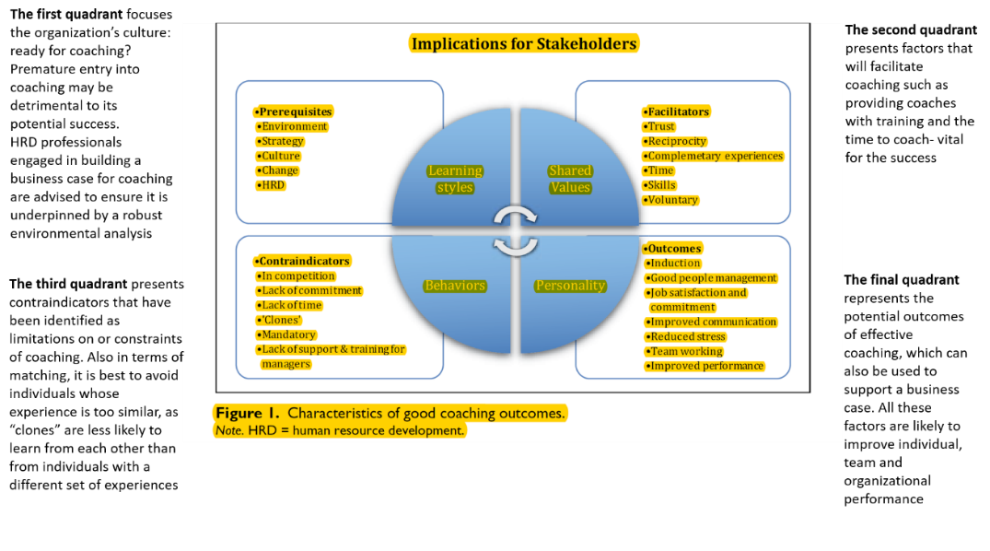
Modellen kan användas som ett analysverktyg, planeringsverkyg samt som businesscase och underlag för strategisk planering av organisationers utveckling av ett coachande ledarskap.

Eva Ohlsson den 10 september 2018
Eva@eight-am.com
Läs hela forskningsrapporten här

*) Managerial Coaching: A Review of the Empirical Literature and Development of a Model to Guide Future Practice
An exploration of managers and leaders using coaching skills. Rona S. Beattie et al. Advances in Developing HumanResources 2014, Vol. 16(2) 184–201

